Первый в России Музей истории пенсий отметил 10-летний юбилей
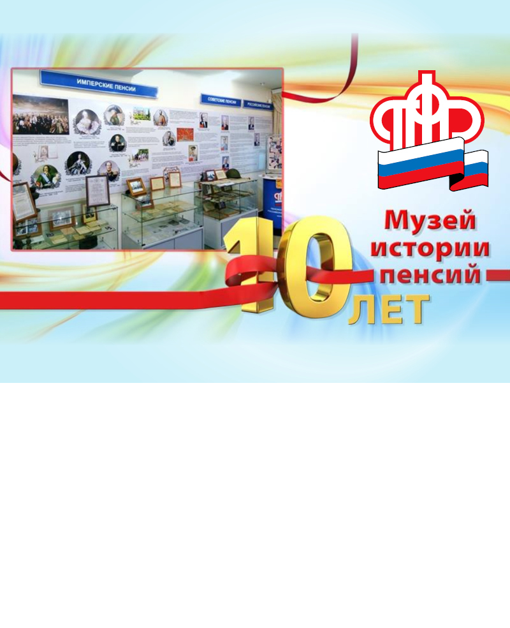Музей истории пенсий был создан в 2008 году силами сотрудников Отделения Пенсионного фонда России по Еврейской автономной области. По словам основателей, уникальность музея заключается в том, что он стал первым не только в России, но и вообще в мире, поэтому с момента создания был занесен в книгу редких музеев мира. С тех пор его посетили около 6,5 тысяч человек из разных уголков России, а также туристы из Финляндии, Израиля и Нидерландов. Сегодня музей служит еще и образовательной площадкой, в рамках которой проводятся школьные экскурсии. Для тех, у кого нет возможности побывать в музее лично, реализована возможность виртуального тура, который в дальнейшем будет развиваться, в том числе за счет дистанционных видео-экскурсий.
Изначально основой для создания Музея истории пенсий послужили старые пенсионные дела, переданные Пенсионному фонду из архивов органов социального обеспечения. С тех пор коллекция постоянно пополнялась, и сегодня около 600 экспонатов рассказывают посетителям об этапах пенсионного обеспечения в России и знакомят с 300-летней историей пенсии со времен Петра Первого до наших дней. Среди уникальных экспонатов – пенсионная книжка героя Первой мировой войны, награжденного тремя Георгиевскими крестами, и пенсионная книжка времен Второй мировой войны, оформленная на обычной газете. Экспозиция, посвященная пенсиям в годы Великой Отечественной войны, занимает отдельное место в музее.

